调研防灾设备用布线的性能要求

1. 序言
自古以来，日本的建筑物几乎都是木造的，火灾的恐怖无疑是大得不可思量。
在这种背景下，日本修改了建筑物防灾的相关法令。特别是防灾设备，根据建筑物的变迁，严格地备齐了相关法令和标准。
考虑到建筑物的受灾状况等，这些防灾设备必须在规定的时间内要有动作。
另一方面，即使是以耐火建筑为主体的现在，随着建筑物的高层化，复杂化等，受灾的情况也会发生变化，人们担心避难时要花费很多时间。在此情况下，现在防灾设备电力布线的耐热性能，一律规定为840℃30分钟。

根据此情况，电气设备学会，对用于建筑物等受灾时，适应避难等环境变化的防灾设备的布线方式，组织「防灾设备用布线性能要求的调研会」，并进行了研讨。
在委员会中，对建筑物火灾的实际情况、防灾设备用布线及其耐火性能

的标准、性能和设施实际情况（包括国外的），进行了调查、整理和分析。
其结果简述如下。
同时，本调研是以防灾设备用布线的现状调查为目的的一个环节，由电线综合技术中心委托进行。

2. 建筑物的实际状况
2.1 建筑物的大规模化
在增加建筑物高度期间，使城市基础设施建筑物的投资花费巨大，出现建筑面积和各楼层面积总和很大的楼房，其后还将持续增加。
表-1建筑物平均楼层总面积的变迁
年份 | 楼层总面积3 000m² 以上的建筑物占的比例（%）
1985年 | 1.2
1990年 | 3.7
1995年 | 2.9
2000年 | 4.5
2005年 | 4.6

1985年以后，占整个建筑物中各楼层面积总和达3000m²以上的建筑物的比例如表1所示。
2.2 建筑物的高层化
随着建筑物的大规模化，以高容量化为目的，推进了楼房的高层化。

以1970年为基准时，不同楼层建筑物的比例如图- 1所示。
这种情况是，不仅事务所大楼等的共同住宅，还是高级公寓，当初以廉租房为代表的小区里，主流是5层建筑，进入1980年就出现了超过20层的超高层住宅，其后大量建造在整个日本的都市区（图- 2）。

3. 建筑物的火灾和灭火的实况
3.1 建筑物火灾的实况
火灾类别中，建筑物火灾占的比例最多，占整个火灾的57.9%（表- 2）。
3.2. 建筑物火灾时灭火的实况
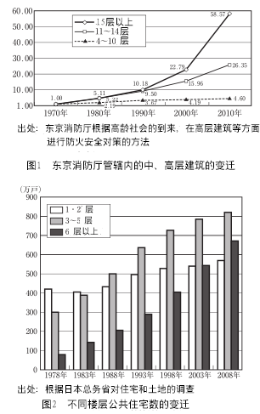
从2008年到2012年的5年间，在东京消防厅管辖范围内发生的火灾中，作为分析满足以下①～③的所有火灾数据为对象（313件），考察了建筑物的规模和灭火时间等的关系。
① 耐火建筑物。
② 火灾自动报警设备是根据消防法或火灾预防条例设置的建筑。
③ 烧损占地面积在4m²以上。
表-2 失火件数的构成比例 （%）
火灾种类 | 2011年 | 2012年
建筑物火灾 | 53.6 | 57.9
车辆火灾 | 10.2 | 10.3
原始森林火灾 | 4.2 | 2.7
船舶火灾 | 0.2 | 0.2
航空工具火灾 | 0.0 | 0.0
其他火灾 | 31.8 | 28.9
合计 | 100.0 | 100.0
表-3 烧损占地面积起火而需要灭火的时间
（2008年～2012年）
烧损占地  面积  （m² ） | 件数 | 平均烧损占地面积m² | 平均灭火时间  （分） | 单位面积平均灭火时间  （分/ m²）
4～10 | 116 | 7.4 | 101 | 13.60
11～50 | 158 | 25.1 | 136 | 5.43
51～100 | 30 | 69.0 | 184 | 2.67
101～500 | 9 | 245.0 | 210 | 0.86
合计 | 313 | 29.1 | 130 | 4.46

⑴ 烧损占地面积和灭火时间
火灾通常为起火→发现、通报→疏导和避难→放水→扑火^{* 1}→救火^{* 2}的过程。
2008年～2012年期间，不同烧损占地面积需要灭火的时间数据如表—3所示。
由表可知，不论哪一个烧损占地面积，平均灭火时间均超过100分钟，烧毁面积越大，单位烧损占地面积的灭火时间（分/ m²）虽然小，但平均灭火时间（分钟）会大。
* 1扑火：平息火焰的状态
* 2救火：不需要消防队的活动就可以完全灭火的状态
⑵ 建筑物的用途和灭火的时间
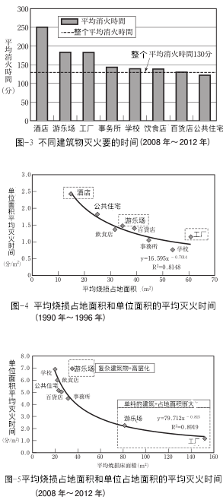
建筑物的类别和灭火时间如图- 3所示，按酒店、游乐场、工厂的顺序，灭火需要很多时间。同时，不同建筑物的平均烧损面积和单位烧损面积的平均灭火时间的关系如图- 4和图-5所示。
图- 4（1990年～1996年）是采用放水～扑火的方式，而图- 5（2008年～2012年）是采用失火～救火的方式，虽然它们的平均灭火时间不同，但可以明显看到烧损占地面积和单位面积平均灭火时间之间的关系。
在2008年～2012年的数据中，尤其是高层化和大规模化的酒店、建筑设计多样化发展的学校等，由于建筑面貌的改变，近年来，单位面积的平均灭火时间增加，可以看出，不仅烧损面积，还倾向于依赖建筑物的用途。同时，游乐场和工厂等建筑的平均烧损占地面积大幅增加，近年来这些建筑物的火灾出现大规模化的倾向。
从这些结果来看，今后酒店等建筑状况将发生很大变化，在工厂等火灾大规模化的建筑物中，需要认识到灭火时间将出现耗时间长的倾向。
3.3 火灾蔓延时间和避难，疏导
从火灾发生到灭火的过程中，利用模拟方法等来计算避难、疏导的时间。但实际上，避难结束需要的时间往往超过模拟的结果。
关于避难需要的时间，统计数据不明确。在日本国内也听到过在高层建筑的避难训练中要超过预想时间的言论。同时，「在心灵的第二乐天世界（地上123层，高度555米）中，利用特
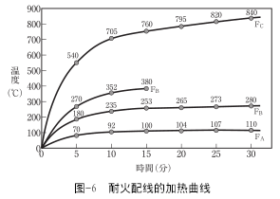
别避难楼梯的移动，花费近两个小时」的报道。
除此之外，考虑到近年来，受灾弱势群体的扩大化等，预计火灾时的避难时间将超过上述报道的数据。
因此，对于防灾布线，也需要考虑避难将耗时间长的性能。

4. 防灾布线的现状
4.1 日本国内的基准

⑴ 防灾设备的要求动作时间和耐热布线的性能

防灾设备火灾时的要求动作时间以及用于各防灾设备的布线耐热性能如表-4所示。对于各设备已规定了火灾时的要求动作时间。各设备的要求动作时间来自火灾报道等的发现和所通报的设备，作为感知火灾报警的时间为10分钟，有关室内消火栓等的初始灭火设备，作消防队进入正式灭火的时间为30分钟。
表-4 防灾设备和耐热布线性能
防灾设备 | 要求动作时间 | 耐热布线
 |  | 电路种类 | 性能
火灾自动报警机 | 10分 | 电源 | Fc
 |  | 操作 | FB
感应灯 | 20分或60分 | 电源 | Fc
 |  | 操作 | FB
非常  照明 | 30分 | 电源 | Fc
 |  | 操作 | FB
户内  消防栓 | 30分 | 电源 | Fc
 |  | 操作 | FB
排烟 | 30分 | 电源 | Fc
 |  | 操作 | FA

⑵ 加热曲线
防灾设备用布线规定，实际上有FA（30分钟，110℃），FB（30分钟，280℃或15分钟，380℃）和FC（30分钟，840℃）等三种布线，分别进行图- 6所示的加热场合时，确保电路的稳定性。关于各防灾设备，基本电源电路是FC布线，操作电路使用FB或FA布线。根据防灾设备的不同，火灾时的要求动作时间超过30分钟，但对于防灾设备用布线，实际上没有超过30分钟的耐火性能。
另外，规定于告示技术标准中的耐火电线是FC，耐热电线是FB。
4.2 国外标准
⑴ 防灾设备的要求动作时间和耐热布线
① 美国
2014年10月赴美，调查了美国的防灾布线实况。
美国的防灾设备的类别，规格，所需的建筑物等规定在NISA（美国防火协会）发行的NFPA 70（NEC :美国电气规程）上。NFPA 70的目的是实际保护因使用电气而产生的危及人命和财产，防灾设备，要求动作时间按照表- 5的规定。关于这些防灾设备用布线，电源电路和操作电路也需要具备2小时的耐火性能。
② 欧洲
在欧洲各国，关于一般建筑的电缆防火要求，以IEC 60364为基础，运用本国设置的规章制度。这次是在英国调查了所用规章制度的BS 7671。
表-5 美国防灾设备要求的动作时间
防灾设备 | 要求动作的时间
火灾自动报警机 | 监视24小时  报警8分钟
感应灯 | 90分钟
非常照明 | 30分钟
户内消防栓 | 90分钟
排烟 | 90分钟

表-6 BS/EN防灾设备要求的动作时间
防灾设备 | 要求动作的时间
火灾自动报警机 | 按种类：  6.5～72.5小时
感应灯 | 60分钟
非常照明 | 60分钟
户内消防栓 | 按种类：  30～90分钟
排烟 | 60分钟

按BS 7671，防灾设备的要求动作时间如表- 6所示，布线的耐热性能根据布设建筑部件的耐火性能和连接防灾设备等的性能要求而不同，但要求电路基本保持一小时以上的耐热能力。同时，电源和操作电路的耐热性能要求与美国相同。
⑵ 加热曲线
对于美国和欧洲的防灾设备用布线，对应试验规格，根据图- 7所示的加热曲线进行性能的确认。
5. 长时间耐火布线的必要性和供给的可能性
5.1 长时间耐火布线的必要性
即使今后，建筑物的大规模化、高层化、复杂、多样化以及受灾弱势群体扩大化的推进，预计对火灾时的避难和灭火活动，将需要更多时间。
通过这次的调研，对防灾设备供电的布线，除了具有以往的30分钟、840℃的耐热性能之外，还需要研究具有更高耐火性能的布线规格。
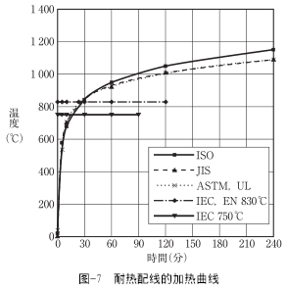
考虑到日本国内外火灾时，灭火活动耗时的实际情况，当前的目标是开发即便在1小时的火灾环境中也具备耐火性能的布线。
5.2 耐火性能标准的想法
布线的耐火性能，按电线本身和保护材料都有保障的场合，考虑到现在的施工实况，电线本身具有1小时耐火性能的「1小时耐火电缆的开发」是合适的。
为此，提出以下的试样标准。
⑴ 加热方法
关于加热方法，以JIS A 1304（建筑结构部件的耐火试验方法）的加热曲线为基准是适当的。
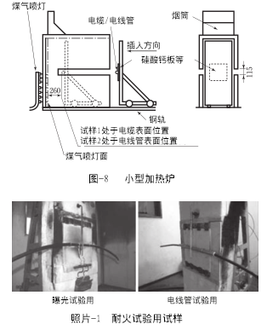
布线的耐火性能，考虑到建筑物等处于火灾中，所以评估建筑物等对火灾的性能要求时，使用JIS A 1304的加热曲线。并且，JIS A 1304与 ISO标准的想法也一致。
⑵ 试验方法
与传统的安装方法一样，将试验用的电线设置在图- 8所示的小型加热炉中，实施JIS A 1304中规定的1小时加热试验（加热1小时后到达的温度为925℃），根据加热中以及加热后的耐压试验加热及结束前的绝缘电阻是否合格来进行判定。
判定基准根据告示，加热结束前的绝缘电阻小于0.4MΩ，耐压试验：加热前1.5kV，1分钟，加热中0.6kV，加热后为1.5kV，1分钟。
5.3 实现1小时耐火布线的可能性
⑴ 已有的30分钟耐火电缆的耐火性能
现在，对于日本国内的耐火电线（FP），把告示上定的电线耐火试验的试验时间变更为1小时，对超过现在耐火电线30分钟的耐火性能进行确认
表-7 试样及其试验结果
试样 | 试验规格 | 不合格数/试样数
① | 2C× 1.2mm | 1/4（电线管1）
② | 2C× 1.6mm | 0/4
③ | 1C× 38mm² | 0/4
④ | 1C× 38mm² | 2/4（电线管2）
⑤ | 7C× 1.2mm | 0/4
⑥ | 30C× 1.2mm | 3/4（露出1，  电线管2）
⑦ | 4C× 38mm² | 1/4（露出1）
⑧ | 1C× 150mm² | 0/4
⑨ | 3C× 150mm²  外护套内 | 3/4（露出2，  电线管1）
⑩ | 3C× 150mm²  各芯线护套内 | 1/4（电线管1）

① 试样
使用了从市场采购的表- 7所示的10个规格的耐火电线作试样。
表中③和④是同一规格，但制造厂家不同。试样的设施状况如照片- 1所示。
② 试验结果
各试样的试验结果如表-7所示。
⑵ 考察
现在的耐火电线的认定标准，各进行2次曝光试验和电线管试验，全部合格，不过，这次按照表- 7所示的使用试样中，②，③，⑤和⑧4个规格通过该标准，已确认：现在的耐火电线，实施一小时的加热试验后，也满足告示的技术标准。同时，在其他规格中，对于曝光试验或电线管试验，没有通过两次试验的只有⑥和⑨这2个规格。
从这些结果中，可以启发人们，除了特定规格，对现在的防火电线不进行大的变更，可制造出满足一小时加热试验的耐火电线。
6. 总结
建筑物的大型化，高层化和地下街道的扩大正在进展中，随之而来的是受灾时的避难和灭火花费的时间长令人担忧。
在国外，规定了防灾布线的长时间耐火性能，在日本也要认识到具备超过30分钟耐火性能的防灾布线实用化的必要性。
因此，在法令中已认识到对应于工作时间超过30分钟的防灾设备的防灾布线长时间化的必要性，以一小时耐火布线的实用化为当前的目标，尝试了几种耐火试验。
结果，在现有的30分钟耐火电线中，已确认适合一小时的耐火试验，因此，以现有技术为基础，启发人们有实现的可能性。
7. 今后的课题
⑴ 向市场提供1小时耐火电缆
在制定产品规格的同时，在试验机器中必须构建一小时耐火电缆的评定系统。
⑵ 超过1小时耐火布线的研究
由于在日本国内也有需要在火灾时驱动1小时以上的防灾设备，所以根据国外的情况，需要研究超过1小时的耐火布线。
⑶ 研讨对应建筑物的规模等的耐火布线的应用
在建筑物高层化和大型化的基础上，需要指定长时间布线的场所。
⑷ 操作电路布线的耐火性能的方式
在防灾设备中，考虑到如果减少操作电路的话，电源电路会出现不动作的情况，因此在操作电路方面也根据国外的状况，必须研究用于操作电路超过1小时的耐火布线。
8. 结束语
2017年2月发生的仓库长时间火灾，已确认火灾蔓延的原因之一是防火瞬间开闭器不动作。报告称，连动控制系统的控制线为一般布线和操作用的耐热布线短路，导致瞬间开闭器失去功能所至。 提高供电用和操作用布线的耐火性能有助于人们期待对这种现象的解决，所以望尽快采纳。

李健群 李克坚译自「JECTEC NEWS」No.82（2017.11）p3～p8

